Rafael Bruno Favacho - 10439269
Raquel Silva Bastos - 10350751

Direcionamentos para o Turismo Rural e de Natureza em São Roque 2019

1. Equipamentos e Serviços Turísticos
1.1 Procedimentos metodológicos
1.1.1 Dados levantados previamente
Esta é uma pesquisa Quali-quantitativa, com o intuito de coletar dados primários básicos referentes aos equipamentos e serviços turísticos existentes na Estância Turística de São Roque. Com base no Plano de Desenvolvimento do Turismo Sustentável – (PDITS) – Inventário da Oferta Turística (2016) disponibilizado pelo poder público da cidade, foram classificados 137 estabelecimentos, estes divididos em cinco grandes categorias, sendo elas: Meios de Hospedagem (24), Serviços de Alimentação (82), Serviços e Equipamentos Turísticos (5), Equipamentos de Lazer (15) e Equipamentos de Eventos (11).
No inventário encontram-se fichas referentes a cada uma destas categorias, dentro delas constam informações genéricas dos estabelecimentos, como nome do empreendimento, endereço, meios de contato, meio de divulgação, a regulamentação do estabelecimento perante o poder público, horário de funcionamento e um breve descritivo do serviço ou equipamento. Algumas destas categorias contavam ainda com informações específicas para cada segmento, com quantidade de UH’s para meios de hospedagem e o consumo per capita para restaurantes.
Aliado a estas informações, foram disponibilizados, no plano diretor da cidade, mapas da área total do município de São Roque que ao se analisar, torna-se possível dividir em categorias e subcategorias por todo o território do município, as principais estão sinalizadas nos documentos como Macrozona Rural, Macrozona de Urbanização Específica e Macrozona de Consolidação Urbana.
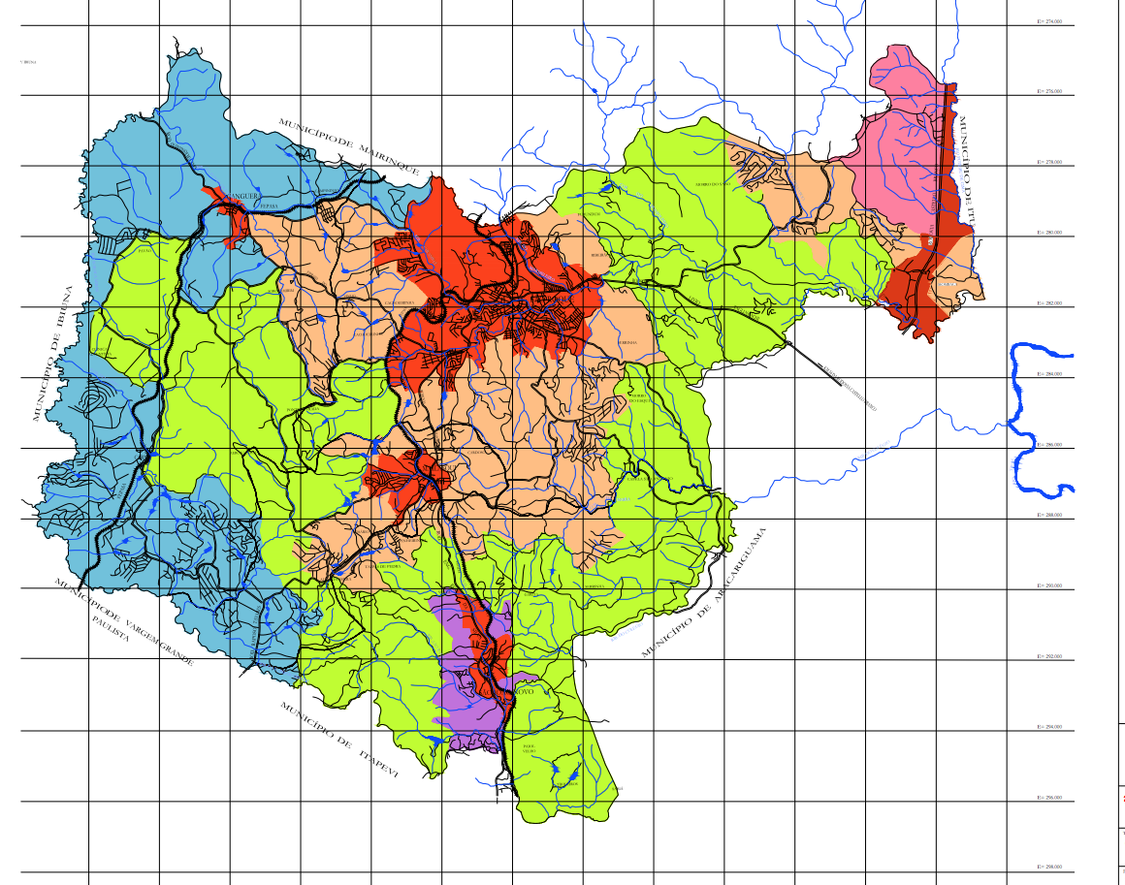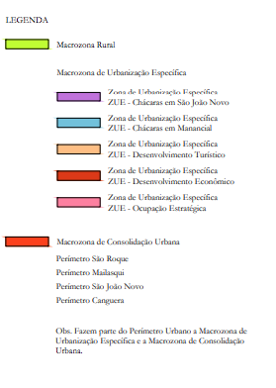
Fonte: Plano Diretor Municipal de Turismo de São Roque, 2016.

1.1.2. Técnicas e métodos de investigação
Ao se confrontar os dados disponibilizados no inventário da cidade com as divisões dos mapas, torna-se possível fazer uma classificação dos estabelecimentos de acordo com seu Nome, sua Categoria, Classe e Zona. Auxiliado por ferramentas online de localização e mapeamento como Google Maps torna-se possível combinar os dados do PDTIS e do Plano Diretor Municipal a fim de categorizar os empreendimentos. Não somente o Google Maps se mostra uma ferramenta útil, outras ferramentas de classificação e feedback como TripAdvisor e Booking.com foram utilizados para uma analise qualitativa baseada em opiniões de usuários que já utilizaram os equipamentos mapeados e classificados, resultando assim em uma ordem hierárquica de classificação baseada nos atributos mencionados por visitantes.
Como resultado de tudo isso, foi construída uma planilha (Apêndice 1), onde todos os 137 estabelecimentos listados anteriormente no PDITS foram classificados de acordo com as variáveis analisadas. Partindo dessa divisão, torna-se menos complexo a visualizar a distribuição destes equipamentos pelo município, e desta forma foi possível estabelecer uma estratégia de campo para se deslocar e visitar o maior número possível.
1.1.3. Descrição do instrumento de coleta de dados
Formulou-se uma ficha (Apêndice 2) para apoiar o trabalho de investigação junto aos empreendedores dos equipamentos e serviços turísticos, incluindo os não mencionados no PDITS coletados na fase de análise dos dados básicos. O principal objetivo da pesquisa era mensurar, tanto quantitativa quanto qualitativamente, os serviços situados na zona rural. O recorte foi pensado para que fosse possível compreender a dimensão da oferta turística da localidade e a pesquisa foi idealizada e estruturada para contemplar três aspectos dos empreendimentos entrevistados: Dados Gerais, Serviços e Turismo.
Como Dados Gerais considerou-se: Data de Fundação, Número de Funcionários e se a empresa é familiar ou se possuía alguma plantação agrícola. Estas duas primeiras questões, por mais que básicas, são importantes para que seja possível classificar quais são as características dos equipamentos de São Roque em termos de porte e atuação no mercado; as seguintes auxiliam na identificação da prática do turismo rural nos empreendimentos.
Em Serviços o intuito era entender a dinâmica da mão de obra turística da cidade, por isso é necessário observar se os empreendimentos de São Roque possuem funcionários e/ou fornecedores locais. Questiona também os meses de maior visitação para identificar sazonalidade; e possui uma pergunta aberta pedindo para que o entrevistado responda quais os principais diferenciais de seu negócio, isto para observar como o funcionário enxerga o equipamento.
No bloco Turismo, optou-se por avaliar o sentimento do empreendedor em relação ao turismo no município atualmente, questão de extrema importância para este plano devido à dependência destes equipamentos com o fluxo turístico. Indaga ao entrevistado o que a cidade de São Roque necessita para melhorar o fluxo turístico para compreender a visão do funcionário sobre as fraquezas do município e as dificuldades que este encontra para desenvolver-se. Por fim, ainda em Turismo, dado o recorte inicial de analisar o turismo na cidade pensando em como aprimorar sustentavelmente o turismo rural, há uma pergunta pedindo para descrever o que é o turismo rural, nas palavras do entrevistado, justamente para captar o entendimento dos profissionais da área de turismo sobre o segmento.

1.1.4. Estratégias para realização do trabalho de campo
Para se retirar o maior número de respostas para o questionário, a distribuição entre os pesquisadores era primordial para maior abrangência de estabelecimentos. Desta forma as pesquisas foram entregues para pesquisadores, e estes se tornaram responsáveis por entrevistar funcionários, capazes de responder as perguntas, dentro dos empreendimentos nas localidades visitadas.
Sabendo que não seria possível cobrir todos os estabelecimentos do município, optou-se por fazer uma seleção dos mais bem colocados na opinião dos consumidores, está informação foi obtida através de plataformas de avaliação do consumidor, e assim estabelecer um grau de necessidade de visitação.
As pesquisas aplicadas durante a visita realizada no período entre os dias 4 a 6 de outubro, traçaram um perfil de estabelecimentos mais bem estruturados e com uma consolidação de clientes, equipamentos localizados no Roteiro do Vinho e na região da Vila Darcy Penteado. Porém a região central não pode ser analisada de forma aprofundada, devido o conflito com o horário de funcionamento dos estabelecimentos e a agenda marcada.
Devido a esta dificuldade, uma segunda visita foi realizada, entre os dias, 7 e 9 de novembro, com objetivo de captar um maior número de respostas dos estabelecimentos da região central, estes menos voltados para o público de turistas e mais frequentado por moradores da comunidade São Roquense. Assim como apresentado no Roteiro do Vinho, os estabelecimentos da região central se adequam bem a sua demanda, considerada menor do que a analisada na outra região.
1.1.5 Resultados obtidos

Iniciar explicando quantos estabelecimentos foram visitados, quantas fichas preenchidas. colocar um mapa com a localização deles.

As pesquisas foram esclarecedoras acerca dos questionamentos iniciais. O que chamou atenção foi o descobrimento de que São Roque enfrenta um problema trabalhista, com frágeis vínculos empregatícios, os equipamentos no geral possuem poucos funcionários fixos sendo que a grande maioria da mão de obra qualificada atua como freelancer.
O gráfico se refere a sazonalidade apontada pelos estabelecimentos, assim como de costume, os picos do fluxo turístico podem ser observados nos períodos de férias Dezembro, Janeiro e Julho, no mês de Outubro, devido a Expo São Roque, o número de visitação nos estabelecimentos aumenta significativamente
Gráfico 1- Título Meses apontados pelos empresários como de maior fluxo de turistas
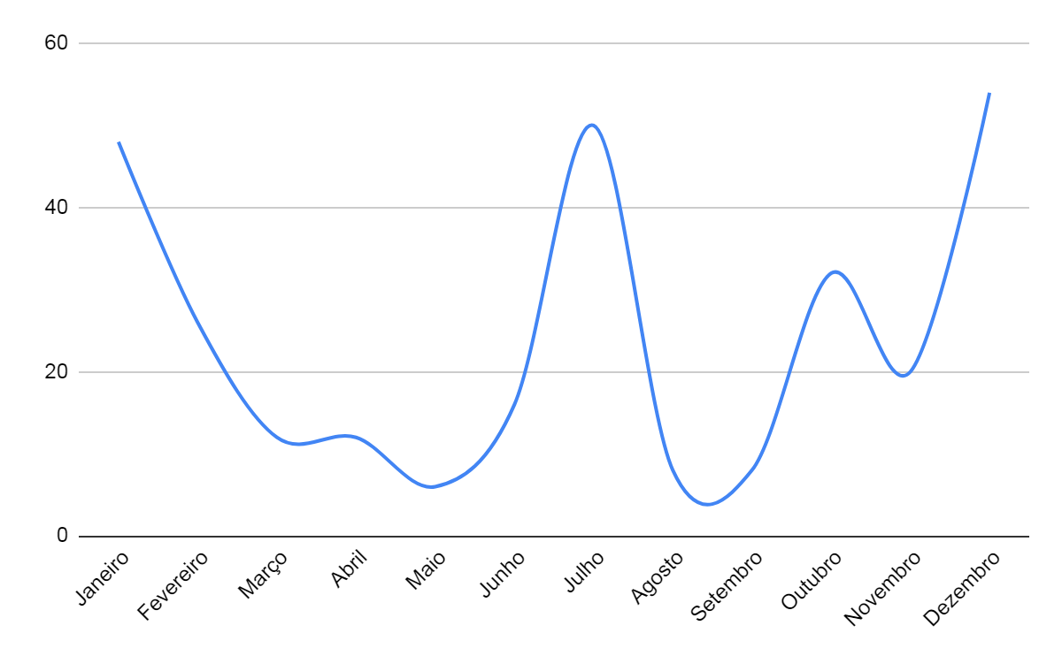
- Fonte: Elaboração própria, 2019.
Outro ponto analisado é a grande participação dos estabelecimentos em associações turísticas, como de se esperar o maior engajamento está nas regiões do Roteiro do Vinho e na região da Vila Darcy Penteado, onde existe um número maior de equipamentos que atendem os turistas da cidade. É interessante pensar em estratégias que encorajam essa união de estabelecimentos visto que muitos dos entrevistados alegaram que não fazem parte de nenhuma associação e/ou roteiro porém gostariam, mostrando uma forte vontade de participação pelos proprietários.
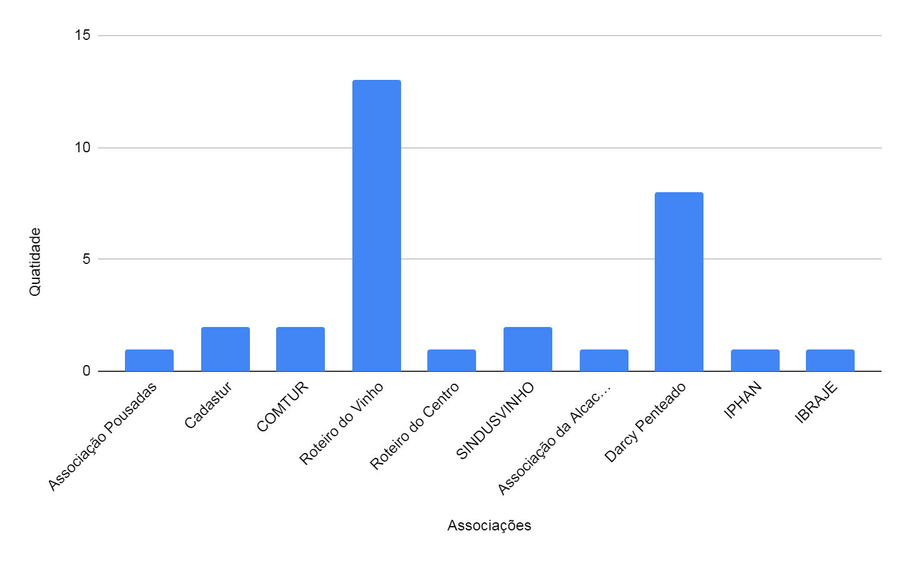
Gráfico 2 - Fonte: Elaboração própria, 2019.
Para melhorar o fluxo turístico da cidade, os entrevistados acreditam que seja necessário um olhar mais cuidadoso para a superlotação do Roteiro do Vinho, e que sejam pensadas as questões de transporte e sinalização de vias. Muitos proprietários entrevistados na região central alegam falta de investimento no turismo na área.
As pesquisas conseguiram captar, também, as plantações encontradas nos equipamentos da cidade, para que fosse possível compreender a integração do rural com o turismo. Foi possível perceber que não há, na maioria dos estabelecimentos, apelo para visitação ou qualquer tipo de atividade em contato nas plantações, elas ainda não estão incorporadas no turismo local.
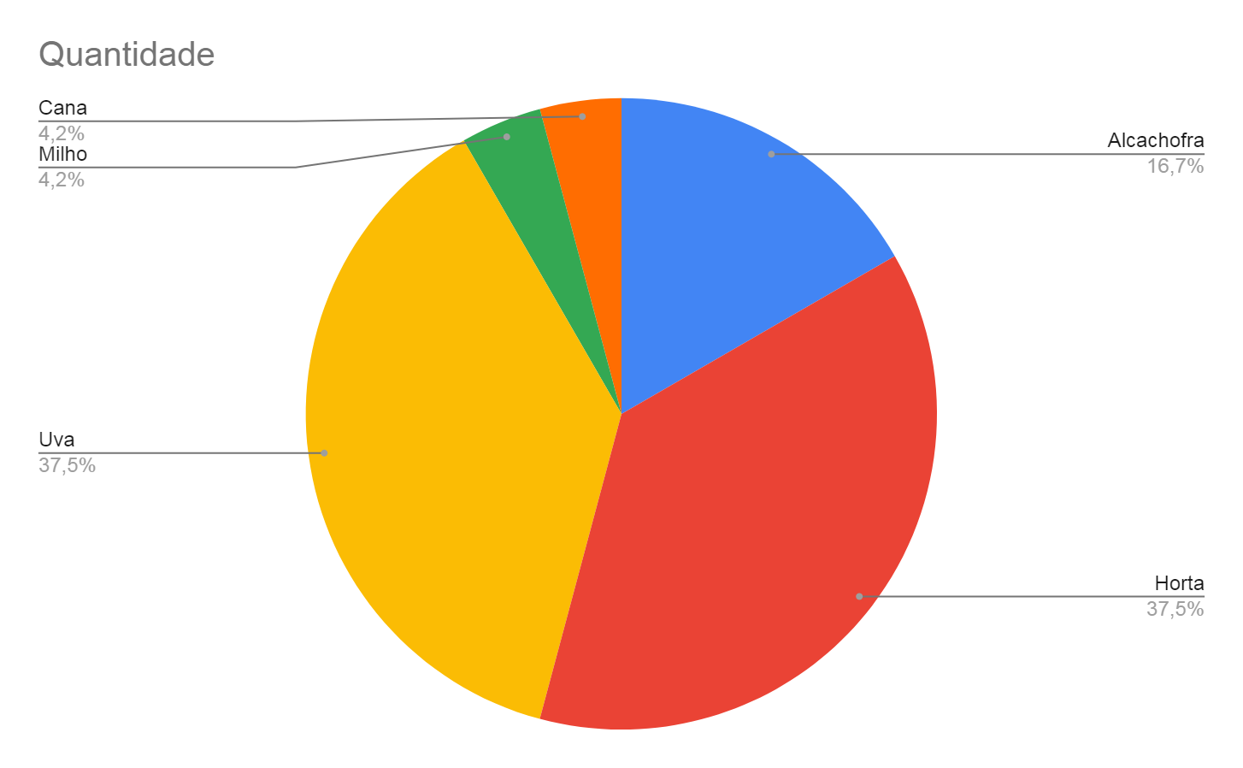
Gráfico 3 - Fonte: Elaboração própria, 2019.
Após análise final, foi possível notar uma desconexão acerca do significado de turismo rural para os empreendedores de São Roque, muitos citaram que o contato com a natureza bastava para que fosse classificado como turismo rural. É de extrema importância para o presente trabalho que a comunidade esteja consciente e alinhada visto que o recorte inicial se dá neste segmento.
1.2. Caracterização dos Equipamentos e Serviços Turísticos de São Roque

Optou-se por dividir a análise nas três principais regiões visitadas e com maior número de estabelecimentos mapeados. Assim a análise a seguir traça um pequeno perfil dos equipamentos e serviços nas regiões do Roteiro do Vinho, Vila Darcy Penteado, Região Central e Pesqueiros.Tais regiões foram selecionadas por apresentar grande diversidade de equipamentos e serviços oferecidos, e assim são pontos de captação de públicos variados.

Com grande concentração dos serviços de hospedagem na região Darcy Penteado, o município se destaca, principalmente, na oferta de serviços ligados a alimentação, que são predominantes nas outras regiões. A oferta de equipamentos ligados a Eventos tem, em sua maioria, um vínculo com o estabelecimento ligado à hospedagem ou alimentação e não é o principal serviço oferecido.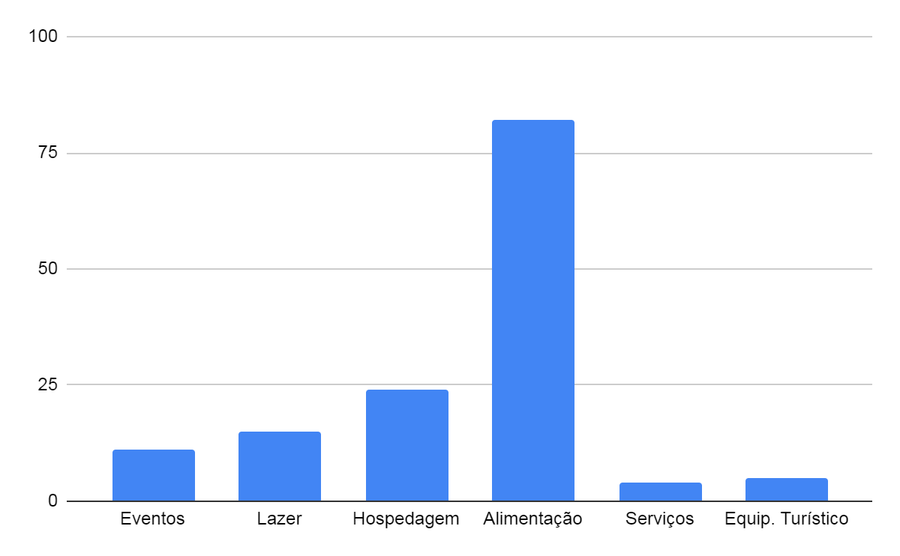
Gráfico 5 -Fonte: PDTIS, 2016. Gráfico elaboração própria, 2019.

1.2.1. Roteiro do Vinho

Os equipamentos localizados no Roteiro do Vinho são o principal ponto de visitação do município, com grande fluxo de de visitantes aos finais de semana, os estabelecimentos contam com amplas áreas e diversos serviços ligados ao enoturismo, a produção e degustação de uva e, em alguns casos, plantações de alcachofra. Grande parte dos equipamentos, que anteriormente eram voltados para produção de vinhos, passaram a ter seus principais serviços voltados para a área de vendas dos itens produzidos e/ou voltados para serviços de alimentos e bebidas.
A região conta com grande investimento dos empresários proprietários dos estabelecimentos para manutenção e divulgação do roteiro. Estes também buscam novos nichos de mercado, visto que a demanda existente é alta, e passaram a oferecer a possibilidade de seu cliente não somente passar o dia, mas sim se hospedar.

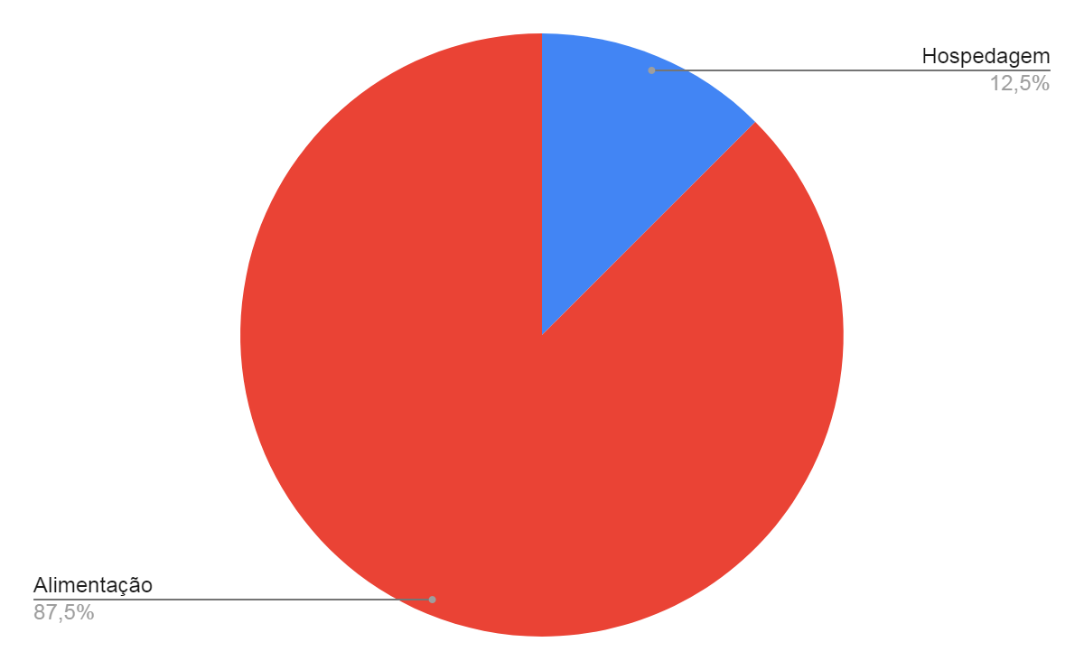
Gráfico 6 - Fonte: PDTIS, 2016. Gráfico elaboração própria, 2019.

Com alto índice de visitantes aos finais de semana durante o ano, a região é a mais procurada e com grande grau de retenção dos turistas. Esta retenção no entanto, faz com que o público não se distribua por outras regiões da cidade, que acabam usufruindo de forma reduzida do público de visitantes.

1.2.2. Vila Darcy Penteado

Tratam-se de estabelecimentos principalmente voltados para hospedagem, compostas por pousadas de diversas capacidades com equipamentos que possibilitam, também, a oferta de lazer. A região conta ainda com um atrativo diferenciado, o Hotel Villa Rossa. De forma geral os estabelecimentos apresentarem, em sua maioria, um mesmo perfil de estabelecimentos familiares com poucos funcionários, que tem seus empreendimentos atingidos pela sazonalidade e que em alta temporada buscam pela contratação de trabalhadores informais e temporários. Este perfil, no entanto, não se refere ao Hotel, este já tem sua clientela estabelecida, classe mais abastada da região próxima a cidade, e durante o período de baixa ocupação busca recursos através da realização de eventos corporativosentro de seu complexo e voltados para públicos com perfil mais velho.
Os estabelecimentos contam com uma gama de serviços à serem oferecidos, seja somente day-use ou hospedagem e por contarem com pouca oferta de serviços auxiliares nas redondezas, os equipamentos têm que proporcionar não só a hospedagem, como a alimentação e ofertas de lazer.
Diferentemente do Roteiro do Vinho, a região sofre com sazonalidade e tem no período de férias a maior procura por seus equipamentos. Visando diminuir o impacto da sazonalidade, os proprietários de alguns meios de hospedagem se mobilizaram para criação do Roteiro Vila Darcy Penteado, que já é existente porém não possui tanta divulgação e, muitas das vezes, acaba passando despercebido pelos visitantes da cidade.
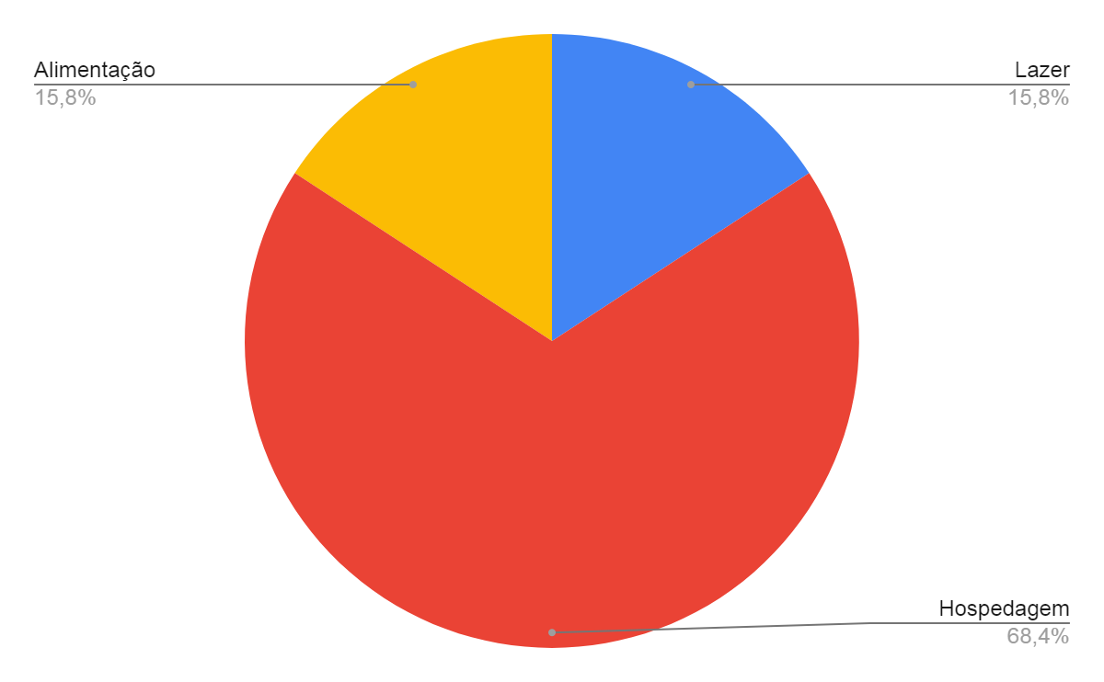
Gráfico 7 - Fonte: PDTIS, 2016. Gráfico elaboração própria, 2019.

1.2.3. Centro

Região com maior concentração de estabelecimentos, estes com maior diversidade nas característica da sua oferta de serviço.. Uma primeira visão da região central estabelece um vínculo entre a vida cotidiana dos moradores e suas demandas diárias, desta forma a região é reduto de serviços básicos, como supermercados, farmácias, lotéricas e lojas voltadas para venda de produtos variados.
Se destaca o grande número de estabelecimentos que ofertam serviços ligados a A&B, sejam restaurantes, bares ou lanchonetes. Estes são alvos de uma grande demanda e, de forma orgânica, conseguiram distribuir e fazer com que a capacidade dos estabelecimentos sejam suficientes para todo público.
Por ter a maioria de seus consumidores os moradores da cidade, os estabelecimentos do centro tem seu horário de funcionamento baseado nos dias comerciais e fecham as portas durante os finais de semana. Isso acaba por impactar na oferta da região central nos dias de maior visitação de outros atrativos, resultando em uma região com grande potencial, porém sem demanda.Conta ainda com um Posto de Informação Turística (PIT), porém devido a baixa procura dos turística pela região aos finais de semana, acaba tendo sua capacidade pouco explorada.
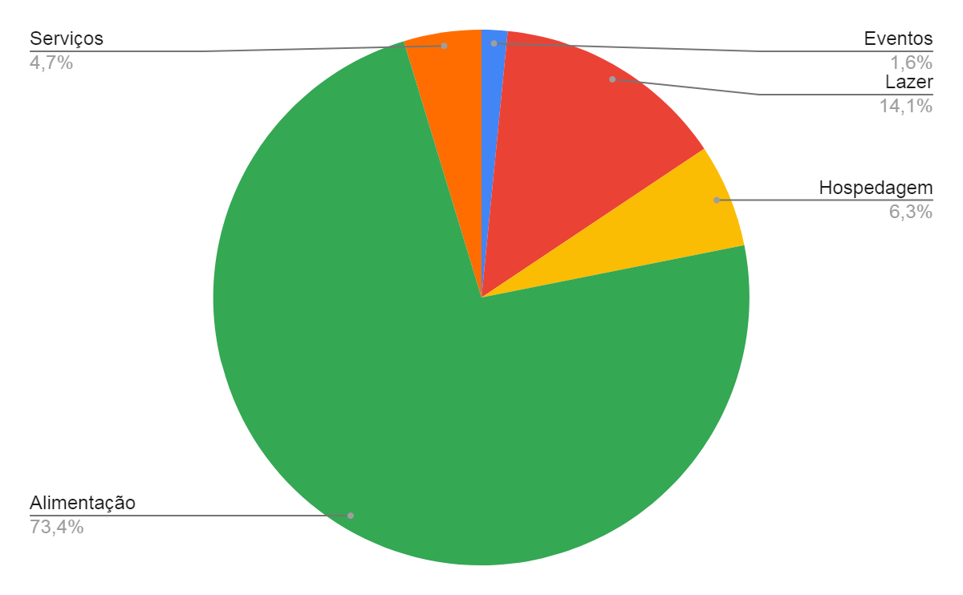
Gráfico 8 - Fonte: PDTIS, 2016. Gráfico elaboração própria, 2019.

1.2.4. Pesqueiros

Responsável por atrair um público diferente para o município, os pesqueiros ficam localizados no Bairro do São João Novo, e são responsáveis por atrair moradores de cidades menores vizinhas ao município de São Roque. Um perfil de turista diferente do visto na região do Roteiro do Vinho, com um menor poder aquisitivo buscando equipamentos de lazer, porém com a mesma característica de não permanência na cidade.
Com grande semelhança nos serviços oferecidos, a demanda nos pesqueiros distribui-se quase que de forma igualitária, desta forma cada estabelecimento fica responsável por destacar seu diferencial e captar esse público que vai com a intenção de visitar o equipamento, porém não tem preferência pelo estabelecimento.
Assim como nas vinícolas, os pesqueiros tem a capacidade de retenção dos visitantes, fazendo com que eles passem o dia no equipamento, porém dificultando o escoamento para outras regiões.

1.3. Análise das potencialidades

- A falta de serviços complementares próximo a região com maior número de meios de hospedagem, demonstra uma possibilidade de expansão de serviços ou implementação de novas opções na região.
- Nota-se uma disposição dos indivíduos, envolvidos com os equipamentos e serviços, em apoiar, fortalecer e investir em projetos de desenvolvimento ligados a turismo.
- São Roque conta com atrativos que prestam serviços diferenciados e únicos. O público demanda por algo específico que só pode ser atendido naquele local, assim esta demanda tem a se estabilizar ou crescer.
- O município de São Roque conta com inúmeros meios de hospedagem, estes com diversas categorias, sejam elas pequenas pousadas, grandes hotéis, ou locais voltados para experiências de lazer. Isso possibilita uma grande gama de possíveis visitantes com diferentes gostos e buscas.
- Os estabelecimentos voltados à alimentação e bebidas, sejam localizado a no centro ou no Roteiro do Vinho, contam com uma alta demanda, seja ela de turista ou de moradores, desta forma estabeleceram uma ampla capacidade para prestar seus serviços.
- O município de São Roque, conta com oportunidades para que sua comunidade obtenha uma formação qualificada através de institutos de ensinos superior e técnico.
1.3.1. Análise SWOT

A  M  B  I  E  N  T  E  E  X  T  E  R  N  O |  | AMBIENTE INTERNO
 |  | POTENCIALIDADES  - Insatisfação dos proprietários em relação a falta de serviços complementares no entorno  - Empresários e prestadores de serviços engajados e dispostos a agregar e apoiar projetos ligados ao turismo  - Atrativos únicos de segmentos específicos bem estruturados³  - Diversidade de categorias e serviços oferecidos na hospedagem e alimentação¹  - Ampla capacidade de atendimento no serviço de alimentação¹  - Preocupação com o nível de qualidade oferecido nos equipamentos¹ | FRAGILIDADES  - Pouca capacidade dos meios de hospedagem de explorar todas as oportunidades de serviço  - Autoridades públicas são proprietárias dos maiores empreendimentos da cidade**  - Horário de funcionamento dos estabelecimentos do centro não atende o fluxo turístico do final de semana  - Os equipamentos, serviços e atrativos atendem majoritariamente turistas  - Fluxo turístico concentrado nos equipamentos do Roteiro do Vinho²  - Baixa qualificação da mão de obra e vínculos trabalhistas frágeis nos equipamentos⁴
 | OPORTUNIDADES  - Fortalecimento e qualificação do enoturismo na região  - Aumento da oferta de recursos tecnológicos que facilitam a busca por equipamentos e serviços¹  - Aumento da demanda para o turismo doméstico (?)  - Existência de roteiros regionais² | Estratégia de Desenvolvimento  Aproveitar as ferramentas tecnológicas existentes no mercado para atrair possíveis turistas através da grande diversidade, capacidade de atendimento e qualidade que os serviços e equipamentos oferecem.¹ | Estratégia de Correção  Trabalhar o engajamento público para além do Roteiro do Vinho, aumentando a divulgação e participação nos demais roteiros regionais que São Roque faz parte, a fim de melhor distribuir o fluxo turístico dentro do munícipio.²
 | RISCOS  - Instabilidade econômica e política nacional  - Enfraquecimento dos direitos trabalhistas⁴  - Existência de destinos consolidados no mesmo segmento³ | Estratégia de Diferenciação  Necessidade de um olhar mais atento para os equipamentos de experiência que podem ser encontrados na cidade, fugindo do enoturismo como “único” segmento de lazer, diminuindo a concorrência e aumentando a gama de diversidade turística oferecida.³ | Estratégia de Amenização  Criação de programas de incentivo profissionalizante no turismo para a comunidade regional aprimorando a mão de obra.⁴

APÊNDICES

Apêndice 01 - Planilha de dados

Nome | Categoria | Classe | Zona
ARMAZÉM MONTEBELLO E CERRONE | SERVIÇOS DE ALIMENTAÇÃO | Italiana | Centro
BAR DO NELSON | SERVIÇOS DE ALIMENTAÇÃO | Brasileira | Centro
BENE FRUTOS DO MAR | SERVIÇOS DE ALIMENTAÇÃO | Frutos do Mar | Centro
BOB'S BURGUERS | SERVIÇOS DE ALIMENTAÇÃO | Fast Food | Centro
BOLINHAS | SERVIÇOS DE ALIMENTAÇÃO | Brasileira | Centro
BUTIQUIM DO CLAUDIO | SERVIÇOS DE ALIMENTAÇÃO | Brasileira | Centro
C&ROMA | SERVIÇOS DE ALIMENTAÇÃO | Brasileira | Centro
CAFÉ DONUTS E NOBEL | SERVIÇOS DE ALIMENTAÇÃO | Cafeteria | Centro
CANCÚN MEXICAN BAR | SERVIÇOS DE ALIMENTAÇÃO | Mexicana e Brasileira | Centro
CARIOCA PIZZA | SERVIÇOS DE ALIMENTAÇÃO | Italiana | Centro
CASA DA LUIZA | SERVIÇOS DE ALIMENTAÇÃO | Caseira | Centro
CASA DA SOGRA | SERVIÇOS DE ALIMENTAÇÃO | Lanches e Porções | Centro
CHICÓRIA FRESH FOOD | SERVIÇOS DE ALIMENTAÇÃO | Fresh Food | Centro
CHURRASCARIA PORTAL DOS PAMPAS | SERVIÇOS DE ALIMENTAÇÃO | Churrascaria | Centro
DEGUST'ARTS RESTAURANTE | SERVIÇOS DE ALIMENTAÇÃO | Brasileira | Centro
DOCE GULA | SERVIÇOS DE ALIMENTAÇÃO | Doceria | Centro
DOIDEJA CAFÉ BOLOS E DOCES | SERVIÇOS DE ALIMENTAÇÃO | Doceria | Centro
ESPAÇO GOURMET CAFÉ E RESTAURANTE | SERVIÇOS DE ALIMENTAÇÃO | Brasileira | Centro
HERTZ RENT A CAR | SERVIÇOS E EQUIPAMENTOS TURÍSTICOS | Locadora | Centro
HOTEL CORDIALLE | MEIOS DE HOSPEDAGEM | Hotel | Centro
HOTEL DA CIDADE | MEIOS DE HOSPEDAGEM | Hotel | Centro
KIM RESTAURANTE | SERVIÇOS DE ALIMENTAÇÃO | Brasileira | Centro
KUBO TEMAKERIA | SERVIÇOS DE ALIMENTAÇÃO | Japonesa | Centro
LA MAISON DE LA BIERE | SERVIÇOS DE ALIMENTAÇÃO | Cervejaria | Centro
LANCHÃO | SERVIÇOS DE ALIMENTAÇÃO | Lanchonete | Centro
LE PETIT PARISIEN | SERVIÇOS DE ALIMENTAÇÃO | Cafeteria | Centro
LOCALIZA RENT A CAR | SERVIÇOS E EQUIPAMENTOS TURÍSTICOS | Locadora | Centro
MICAZUKI | SERVIÇOS DE ALIMENTAÇÃO | Japonesa | Centro
PADARIA COLONIAL | SERVIÇOS DE ALIMENTAÇÃO | Padaria | Centro
PALADAR SR. RESTAURANTE | SERVIÇOS DE ALIMENTAÇÃO | Caseira | Centro
PANIFICADORA MARTINELLI | SERVIÇOS DE ALIMENTAÇÃO | Padaria | Centro
PATRONI PIZZA E TRATTORIA | SERVIÇOS DE ALIMENTAÇÃO | Pizzaria | Centro
PEZZOTA LANCHES | SERVIÇOS DE ALIMENTAÇÃO | Lanchonete | Centro
PIUS BAR | SERVIÇOS DE ALIMENTAÇÃO | Lanchonete | Centro
PORT'ALBA | SERVIÇOS DE ALIMENTAÇÃO | Italiana | Centro
RECHEADOS BACCA | SERVIÇOS DE ALIMENTAÇÃO | Brasileira | Centro
RESTAURANTE CHURRASCARIA CAMPESTRE | SERVIÇOS DE ALIMENTAÇÃO | Churrascaria | Centro
RESTAURANTE E PIZZARIA MANJERICÃO | SERVIÇOS DE ALIMENTAÇÃO | Italiana | Centro
RESTAURANTE SERTANEJO | SERVIÇOS DE ALIMENTAÇÃO | Caseira | Centro
RESTAURANTE YAMAMI | SERVIÇOS DE ALIMENTAÇÃO | Japonesa | Centro
SAHARA COMIDA ÁRABE | SERVIÇOS DE ALIMENTAÇÃO | Arabe | Centro
SANTA COSTELA RESTAURANTE | SERVIÇOS DE ALIMENTAÇÃO | Brasileira | Centro
SANTO DIVINO BOTEQUIM | SERVIÇOS DE ALIMENTAÇÃO | Lanchonete | Centro
SNACK HOUSE | SERVIÇOS DE ALIMENTAÇÃO | Lanchonete | Centro
SODIÊ DOCERIA | SERVIÇOS DE ALIMENTAÇÃO | Doceria | Centro
SR. PARK HOTEL | MEIOS DE HOSPEDAGEM | Hotel | Centro
SUBWAY | SERVIÇOS DE ALIMENTAÇÃO | Fast Food | Centro
TAM RESTAURANTE | SERVIÇOS DE ALIMENTAÇÃO | Brasileira | Centro
TEMAKERIS MAKIS PLACE | SERVIÇOS DE ALIMENTAÇÃO | Japonesa | Centro
TERMINAL RODOVIÁRIO SR. | SERVIÇOS E EQUIPAMENTOS TURÍSTICOS | Transporte | Centro
TERMPERO TOP | SERVIÇOS DE ALIMENTAÇÃO | Brasileira | Centro
V8 | SERVIÇOS DE ALIMENTAÇÃO | Pizzaria | Centro
VEGBOX | SERVIÇOS DE ALIMENTAÇÃO | Vegano | Centro
VILLA MAIOR HOTEL | MEIOS DE HOSPEDAGEM | Hotel | Centro
CLUBE COME TOGETHER | EQUIPAMENTOS DE LAZER | Bar | Centro
GREMIO UNIÃO SANROQUENSE | EQUIPAMENTOS DE LAZER | Clube de Campo | Centro
LARGO DOS MENDES | EQUIPAMENTOS DE LAZER | Atrativo | Centro
MERCEARIA SÃO PAULO | EQUIPAMENTOS DE LAZER | Casa Noturna | Centro
PATIO CORINA | EQUIPAMENTOS DE LAZER | Shopping Center | Centro
PRAÇA DA MATRIZ | EQUIPAMENTOS DE LAZER | Atrativo | Centro
PRAÇA DA REPUBLICA | EQUIPAMENTOS DE LAZER | Atrativo | Centro
RECANTO DA CASCATA | EQUIPAMENTOS DE EVENTOS | Hospedagem/Espaço | Centro
SHOPPING SR. | EQUIPAMENTOS DE LAZER | Shopping Center | Centro
SR. CLUBE | EQUIPAMENTOS DE LAZER | Casa Noturna | Centro
BOTECO DO BATATA | SERVIÇOS DE ALIMENTAÇÃO | Brasileira | Rota do Vinho
CANTINA FRANK | SERVIÇOS DE ALIMENTAÇÃO | Caseira | Rota do Vinho
CANTINA TIA LINA | SERVIÇOS DE ALIMENTAÇÃO | Italiana (Alcachofra e Massas) | Rota do Vinho
CENTRO DE PESCA TAQUARI | MEIOS DE HOSPEDAGEM | Pesca/Hotel | Rota do Vinho
CONTAINER CAFÉ BRISTRÔ | SERVIÇOS DE ALIMENTAÇÃO | Cafeteria | Rota do Vinho
ESPAÇO VINHEDO | SERVIÇOS DE ALIMENTAÇÃO | Caseira | Rota do Vinho
POUSADA DOS VENTOS DE OUTONO | MEIOS DE HOSPEDAGEM | Pousada | Rota do Vinho
QUINTA DO OLIVARDO | SERVIÇOS DE ALIMENTAÇÃO | Portuguesa | Rota do Vinho
RANCHO ARIZONA | SERVIÇOS DE ALIMENTAÇÃO | Tropeira | Rota do Vinho
RESTAURANTE A CAÇAROLA | SERVIÇOS DE ALIMENTAÇÃO | Caipira | Rota do Vinho
RESTAURANTE CASA DA VOVÓ CONCEIÇÃO | SERVIÇOS DE ALIMENTAÇÃO | Caseira | Rota do Vinho
RESTAURANTE DA VELHA | SERVIÇOS DE ALIMENTAÇÃO | Caseira | Rota do Vinho
RESTAURANTE RANCHO PICA FUMO | SERVIÇOS DE ALIMENTAÇÃO | Caseira | Rota do Vinho
RESTAURANTE VALE DO VINHO | SERVIÇOS DE ALIMENTAÇÃO | Pizzaria | Rota do Vinho
RESTAURANTE VILA CANGUEIRA | SERVIÇOS DE ALIMENTAÇÃO | Contemporanea | Rota do Vinho
RESTAURANTE VILA DON PATTO | SERVIÇOS DE ALIMENTAÇÃO | Portuguesa | Rota do Vinho
ACAMPAMENTO ALABAMA | MEIOS DE HOSPEDAGEM | Acampamento | Rural
CHÁCARA GIDO IBRAHIM | EQUIPAMENTOS DE EVENTOS | Espaço | Rural
CHÁCARA PUTINI | EQUIPAMENTOS DE EVENTOS | Hospedagem/Espaço | Rural
ESPAÇO POLI | EQUIPAMENTOS DE EVENTOS | Espaço | Rural
ESPAÇO VILA LARA | EQUIPAMENTOS DE EVENTOS | Espaço | Rural
HOTEL VILLA ROSSA | MEIOS DE HOSPEDAGEM | Hotel | Rural
ITACOLOMY RESTAURANTE | SERVIÇOS DE ALIMENTAÇÃO | Caseira | Rural
NOSSO ÉDEN EVENTOS | EQUIPAMENTOS DE EVENTOS | Espaço | Rural
POUSADA CANTO DA CORUJA | MEIOS DE HOSPEDAGEM | Pousada | Rural
POUSADA DO LAGO | MEIOS DE HOSPEDAGEM | Pousada | Rural
POUSADA GREEN VALLEY | MEIOS DE HOSPEDAGEM | Pousada | Rural
RECANTO XODÓ | EQUIPAMENTOS DE LAZER | Clube de Campo | Rural
RESTAURANTE CASCUDO | SERVIÇOS DE ALIMENTAÇÃO | Contemporanea | Rural
RESTAURANTE DA ROÇA | SERVIÇOS DE ALIMENTAÇÃO | Caseira | Rural
ROQUE CANIL | EQUIPAMENTOS DE LAZER | Petshop | Rural
SÍTIO BELTERRA | EQUIPAMENTOS DE EVENTOS | Espaço | Rural
SÍTIO DE LAZER | EQUIPAMENTOS DE EVENTOS | Espaço/Acampamento | Rural
SÍTIO MONTE TABOR LAZER | EQUIPAMENTOS DE LAZER | Parque Aquático | Rural
SOLAR VINHEDO | MEIOS DE HOSPEDAGEM | Pousada | Rural
ABAETÉ POUSADA DA ESTÂNCIA | MEIOS DE HOSPEDAGEM | Pousada | Urbana
ACAMPAMENTO NOVO HORIZONTE | MEIOS DE HOSPEDAGEM | Acampamento/Pousada | Urbana
ASS. ITALO BRASILEIRA DE SR. | EQUIPAMENTOS DE EVENTOS | Espaço | Urbana
CHURRASCARIA CHAMA DO SUL | SERVIÇOS DE ALIMENTAÇÃO | Caseira | Urbana
CHURRASCARIA TROPEIROS DO SUL | SERVIÇOS DE ALIMENTAÇÃO | Churrascaria | Urbana
DON MAGOO GASTRONOMIA | SERVIÇOS DE ALIMENTAÇÃO | Italiana | Urbana
ESPAÇO NATUREZA ARCO-ÍRIS | MEIOS DE HOSPEDAGEM | Pousada/Espaço | Urbana
HOTEL ALPINO | MEIOS DE HOSPEDAGEM | Hotel | Urbana
POSTO DE INFO. TURÍSTICA | SERVIÇOS E EQUIPAMENTOS TURÍSTICOS | Centro de Informações | Urbana
POUSADA ACALANTO | MEIOS DE HOSPEDAGEM | Pousada | Urbana
POUSADA BELLA VISTA | MEIOS DE HOSPEDAGEM | Pousada | Urbana
POUSADA JURITI ECO | MEIOS DE HOSPEDAGEM | Pousada | Urbana
QUERO QUERO SORVETES | SERVIÇOS DE ALIMENTAÇÃO | Sorveteria | Urbana
QUINTA DO MARQUÊS | SERVIÇOS DE ALIMENTAÇÃO | AUTO POSTO | Urbana
QUINTA DY ENGENHO | MEIOS DE HOSPEDAGEM | Hotel | Urbana
RECANTO HARAS | MEIOS DE HOSPEDAGEM | Pousada/Espaço | Urbana
RESTAURANTE DON RAFAELLE | SERVIÇOS DE ALIMENTAÇÃO | Italiana | Urbana
RESTAURANTE E CANTINA BAHU | SERVIÇOS DE ALIMENTAÇÃO | Brasileira | Urbana
RESTAURANTE E CANTINA COLLO | SERVIÇOS DE ALIMENTAÇÃO | Brasileira | Urbana
RESTAURANTE GALO GORDO | SERVIÇOS DE ALIMENTAÇÃO | Caseira | Urbana
RESTAURANTE RECANTO DA PREGUIÇA | SERVIÇOS DE ALIMENTAÇÃO | caseira | Urbana
RESTAURANTE STRUDEL HAUS | SERVIÇOS DE ALIMENTAÇÃO | Alemã | Urbana
RESTAURANTE TOJJ | SERVIÇOS DE ALIMENTAÇÃO | Italiana | Urbana
RODO 60 RESTAURANTE E LANCHONETE | SERVIÇOS DE ALIMENTAÇÃO | AUTO POSTO | Urbana
SÍTIO CAPIM FINO | EQUIPAMENTOS DE EVENTOS | Espaço | Urbana
SÍTIO SANTA CLARA LAZER | EQUIPAMENTOS DE LAZER | Clube de Campo | Urbana
SORVETERIA TATOS | SERVIÇOS DE ALIMENTAÇÃO | Sorveteria | Urbana
STEFANO HOTEL | MEIOS DE HOSPEDAGEM | Hotel/Restaurante | Urbana
STEFANO RESTAURANTE | SERVIÇOS DE ALIMENTAÇÃO | Italiana | Urbana
TRATTORIA DEL SOLE | SERVIÇOS DE ALIMENTAÇÃO | Italiana | Urbana
VIÑA CLUBE | EQUIPAMENTOS DE LAZER | Casa Noturna | Urbana
ZUM EVENTOS | EQUIPAMENTOS DE LAZER | Casa Noturna | Urbana
RANCHO COLOPIETRA | EQUIPAMENTOS DE EVENTOS | Espaço | Urbana
ALUGUE BRASIL | SERVIÇOS E EQUIPAMENTOS TURÍSTICOS | Locadora
POUSADA DA MATA | MEIOS DE HOSPEDAGEM
RESTAURANTE DEODORO | SERVIÇOS DE ALIMENTAÇÃO
RESTAURANTE FAMILIA VENTURINI | SERVIÇOS DE ALIMENTAÇÃO
SÍTIO TRANQUILO | MEIOS DE HOSPEDAGEM
Fonte: Elaboração própria, 2019.
Todos foram visitados? Não! Então destacar os que tiveram os dados atualizados e os visitados, usando cores diferentes.
O que são estes com letras em vermelho?
Desenvolvimento Turístico
Mananciais
Desenvolvimento Econômico
Chacaras
Legenda Apêndice 01.

Apêndice 02 - Pesquisa de coleta

Pesquisa de Equipamentos e Serviços Turísticos São Roque, SP
Nome: |  |  | Categoria:
Data de fundação: |  |  | Zona:
Número de funcionários: |  |  | Estrutura:
Empresa familiar: |  | Sim |  | Não
Possui alguma plantação agrícola? |  | Sim |  | Não
Se sim, de que?
Serviço
Funcionários Locais: |  | Sim |  | Não
Fornecedores Locais: |  | Sim |  | Não
Meses com maior visitação:
Descreva um pouco o seu negócio citando os principais diferenciais:
Turismo
Atende turistas? |  | Sim |  | Não
Tempo médio que os turistas ficam no estabelecimento?
Seu negócio é beneficiado pelo turismo? |  | Sim |  | Não
Possui interesse em receber mais turistas? |  | Sim |  | Não
Possui interesse em fazer parte de algum roteiro turístico? |  | Sim |  | Não
Faz parte de alguma associação relacionada ao turismo? |  | Sim |  | Não
Se sim, qual?
Na sua opinião, o que São Roque necessita para melhorar o fluxo turístico?
Você sabe conhece o turismo rural? |  | Sim |  | Não
Se sim, descreva-o em poucas palavras
Fonte: Elaboração própria, 2019.

REFERÊNCIAS

ROQUE, Andreia. VIVAN, Antônio. O TURISMO NO ESPAÇO RURAL: UMA ESTRATÉGIA PARA A NOVA GESTÃO RURAL BRASILEIRA. Disponível em: <http://200.131.250.22/revistadae/index.php/ora/article/view/296/>. Acesso em: 05 set 2019.

Prefeitura Municipal de São Roque. PLANO DIRETOR MUNICIPAL DE TURISMO. Disponível em: <http://saoroque.sp.gov.br/arquivos/51_carta_iii_(p_macrozonas).pdf>. Acesso em: 14 set 2019.

Associação Roteiro do Vinho. ROTEIRO DO VINHO. Disponível em: <https://www.roteirodovinho.com.br/>. Acesso em: 14 set 2019.

Prefeitura Municipal de São Roque. PLANO DE DESENVOLVIMENTO DO TURISMO SUSTENTÁVEL (PDTIS), 2016. Disponível em: <https://edisciplinas.usp.br/pluginfile.php/4918365/mod_resource/content/1/PLANO%20DE%20DESENVOLVIMENTO%20DO%20TURISMO%20SUSTENTAVEL.pdf> Acesso em: 12 set 2019.

